Клас 7

Тема: **ПРИЙОМИ РОБОТИ ГАЧКОМ. ОСНОВНІ ЕЛЕМЕНТИ В’ЯЗАННЯ ГАЧКОМ ТА ЇХНІ УМОВНІ ПОЗНАЧЕННЯ**

**Мета**:

***навчальна***: ознайомлення із основними елементами в’язання гачкомта їх умовними позначеннями на схемах для в’язання; формування практичних умінь щодо утворення початкової петлі, вив’язування повітряних петель та ланцюжка;

***розвивальна***: розвиток координації, точності рухів рук під час виконання основних елементів в’язання гачком;

***виховна***: виховання працездатності й наполегливості під час виконання роботи;

***профорієнтаційна***: формування інтересу школярів до професіїв’язальниці гачком.

**Завдання уроку для учнів**:

* розрізняти основні елементи в’язання гачком: початкова петля, пові -тряна петля, ланцюжок із повітряних петель;
* вчитися утворювати початкову петлю та вив’язувати ланцюжок із по-вітряних петель.

**Методи**: розповідь, вправа «Незакінчене речення», бесіда з поясненням, демонстрування, ілюстрація (опорні картки), практична робота, спостереження, особистий показ, обхід учнів, інструктаж, самоконтроль.

**Інструменти та матеріали**: гачки для в’язання різних розмірів, різнокольо-рова пряжа, ножиці.

**Наочні посібники, ТЗН та додатковий матеріал**: комплекти опорних карток основних прийомів роботи гачком.

**Міжпредметні зв’язки**: математика.

**Тип уроку**: урок формування практичних умінь і навичок.

ХІД УРОКУ

**І. ОРГАНІЗАЦІЙНИЙ МОМЕНТ**

***«Успіх — це 1 % везіння та 99 % потіння»***

***(*** *Едісон****).***

- Якщо ви наполегливо працюватимете на уроці, проявлятимете активність, то успіх обов’язково буде вашим супутником. Тож до роботи!

**ІІ. АКТУАЛІЗАЦІЯ ЖИТТЄВОГО ДОСВІДУ УЧНІВ**

Для перевірки закріплення теоретичного матеріалу попереднього уроку вчитель пропонує учням виконати вправу «Незакінчене речення».

**Вправа «Незакінчені речення»**

Першими почали в’язати...

Пряжу (нитки) для в’язання гачком підбирають, ураховуючи...

Гачки є: кістяні, дерев’яні,...

Номер гачка вказує на товщину...

**ІІІ. МОТИВАЦІЯ НАВЧАЛЬНО-ТРУДОВОЇ ДІЯЛЬНОСТІ**

Учитель оголошує тему уроку, діти записують її в зошит. Спільними зусиллями відбувається визначення мети і завдань для подальшої продуктивної діяльності.

**V. ПРАКТИЧНА РОБОТА «ВИКОНАННЯ ОСНОВНИХ ЕЛЕМЕНТІВ В’ЯЗАННЯ ГАЧКОМ»**

**Вступний інструктаж**

Учитель роздає учням опорні картки щодо утворення початкової петлі, вив’язування повітряних петель та ланцюжка, наголошує на дотриманні правил безпечної праці під час в’язання гачком. Пропонує підготувати потрібні для роботи інструменти та матеріали, а також вдягти робочу форму.

За умови його фронтального демонстрування перед усіма учнями класу вчитель зможе робити паузи та візуально всім учням одночасно показувати потрібні прийоми роботи гачком.

**Виконання завдань практичної роботи**

Учні, користуючись опорними картками (див. додаток 1, 2), розпочинають працювати. Учитель уважно спостерігає за їхньою діяльністю: перевіряє, чи всі приступили до роботи (за необхідності окремим учням проводять повторний інструктаж), контролює дотримання правил безпечної праці та стежить за перебігом виконання практичної роботи. У разі потреби призупиняє практичну діяльність усього класу, проводить поточне фронтальне інструктування, наголошуючи на усуненні допущених багатьма школярами помилок.

**Умовні позначення на схемах для в’язання гачком**



Повітряна петля



Півстовпчик

Стовпчик без накиду



Стовпчик з накидом



Стовпчик з двома накидами



Петля підйому

***Санітарно-гігієнічні вимоги під час в’язання***

* Перед початком роботи ретельно вимити руки;
* розкласти інструменти, пристосування і матеріали на робочому місці у відповідному порядку;
* світло має падати ліворуч або спереду;
* сидіти на стільці зручно, ноги мають стояти на підлозі або підставці;
* спину треба тримати переважно прямою або ледь нахиленою вперед;
* голову треба ледь схиляти над роботою;
* не треба спиратися корпусом тіла та ліктями рук на стіл;
* роботу тримати перед собою на відстані 30–40 см;
* періодично відпочивати, переводячи погляд на тло іншого зображення;
* наприкінці роботи прибрати робоче місце, належно скласти матеріали, інструменти і пристосування.

***Правила безпечної праці під час в’язання***

* Зберігати інструменти і пристосування лише у спеціально відведених місцях — коробочках, футлярах, пеналах, органайзерах, торбинках тощо;
* пошкоджені або іржаві гачки загортати в папір і викидати;
* гачок не повинен бути занадто гострим;
* гачком працювати обережно, не розмахуючи ним;
* клубок або моток ниток доцільно розмістити в кошику або коробці так, щоб нитка легко розмотувалася, а клубок або моток не закочувався.

Значне місце в створенні емоційного настрою учнів, підвищенні їхньої працездатності та активності на уроці посідають **руханки**, які, до того ж, виконують ще й здоров’язбережувальну функцію

**Віршована руханка**

*Ви старанно в’язали, трудились,*

*Ваші руки, мабуть, притомились.*

*Час настав приділити хвилинку*

*Для спокійного відпочинку.*

*Уявіть, що на морі ви, діти,*

*Угорі ясне сонечко світить,*

*Хвиля хвилю наздоганяє*

*І дрімоту на вас наганяє.*

*А навколо повітря прозоре,*

*Все наповнене запахом моря.*

*Чайки понад водою літають,*

*А ген-ген ще й дельфіни стрибають.*

*Ой, як добре так відпочивати,*

**Заключний інструктаж**

Учитель приймає в учнів виконану роботу, характеризує їхню діяльність та відповідно оцінює, робить за потреби необхідні висновки.

**VI. ПІДБИТТЯ ПІДСУМКІВ УРОКУ**

**VII. ДОМАШНЄ ЗАВДАННЯ**

Опрацювати матеріал підручника на с. 100-103

***Додаток 1***

|  |  |  |  |  |
| --- | --- | --- | --- | --- |
| ***Способи утворення початкової петлі*** | | | |  |
| *Спосіб № 1* |  |  |  |  |
|  |  |  | |  |
| 1. Нитку покласти на вказівний | 2. | Гачок увести під нитку | |  |
| палець |  |  |  |  |
|  |  |  | | |
| 3. Повернути гачок так, щоб | 4. | Накинути на гачок робочу нит- | | |
| утворилася петля |  | ку і протягнути її через петлю | |  |
|  |  |  |  |  |
| *Спосіб № 2* |  |  |  |  |
|  |  |  | | |
| 1. Зробити вільну петлю | 2. | Затиснути петлю між вказівним | | |
|  |  | і безіменним пальцями, гачок | |  |
|  |  | ввести в петлю, а робочу нитку покласти на вказівний палець | |  |
|  |  |  | |  |
|  |  |  | |  |
| 3. Накинути на гачок робочу | 4. | Гачком протягнути робочу | |  |
| нитку |  | нитку через петлю | |  |
|  |  |  |  |  |

***Додаток 2***

***Вив’язування ланцюжка з повітряних петель***

**Опорна картка**

**Вив’язування ланцюжка з повітряних петель**

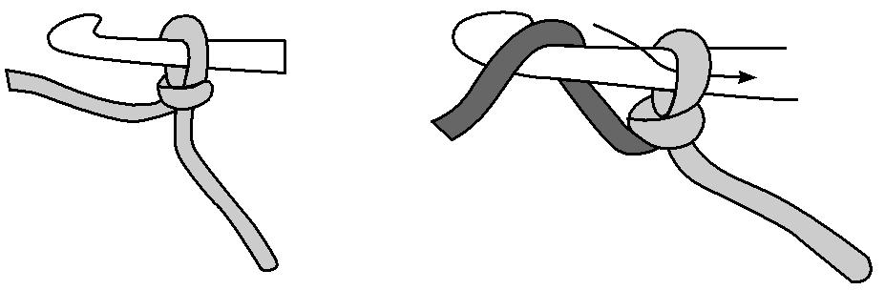

1 2

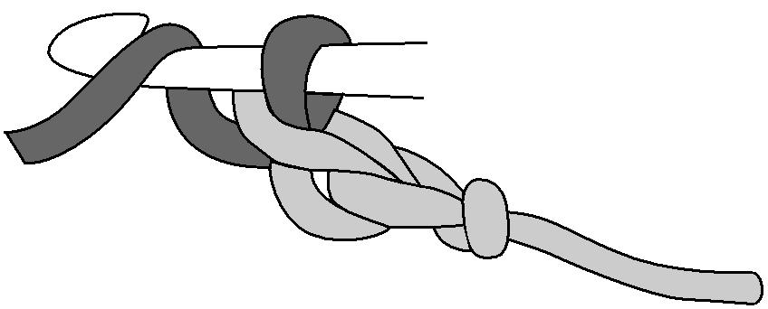

3